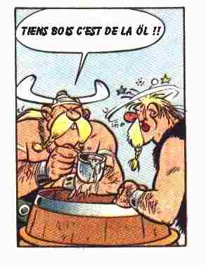
bière ÖL

« la bière ÖL était la boisson obligée de toutes les festivités, la préparation se déroulait selon des rites précis datant de l’antiquité ; qu’ elle ait eu un pouvoir et une valeur sacrée ne fait pas de doute. On attribuait à cette boisson des pouvoirs magiques . «

sanctifie ÖL
sort niveau 1 de clerc crée par olaf le fléau

sphère : all
portée : toucher
composant: v,s,m
durée : permanent
durée d’ incantation : 8 heures
aire d’effet : 20 centilitres par niveau

Le prêtre bénit la bière et la purifie pendant 8 heures d’affilée. Quand cette bière sacrée est bue, le buveur est soigné : 1 d 3 pv par 20 centilitre. Les composants sont la bière et le symbole sacré.
Mais le buveur doit faire un jet pour chaque demi-litre avec 2 d 12 + 1 sous sa constitution en cas d’échec : il passe un niveau d’ ivresse de léger ➔moyen➔fort➔coma.

effet | léger | moyen | fort
intelligence | - 1 | - 3 | - 6
sagesse | - 1 | - 4 | - 7
dextérité | 0 | - 2 | - 5
charisme | 0 | - 1 | - 4
attaque | 0 | - 1 | - 5
point de vie | 0 | + 1 | +3

durée : Léger 1-2 heures, Moyen 2-4 heures, Fort 4-6 heures, Coma 7-10 heures

